2018

Miguel Angel Menchú Xoyón

Maestría en Informática

3-10-2018

GESTIÓN ELECTRÓNICA DE VACACIONES

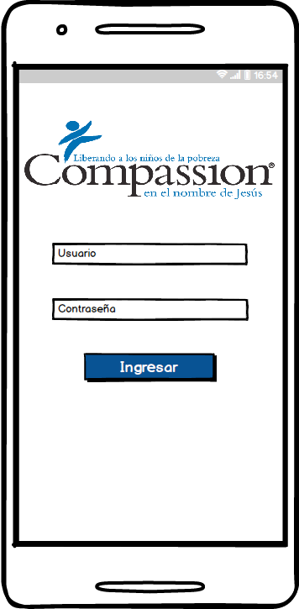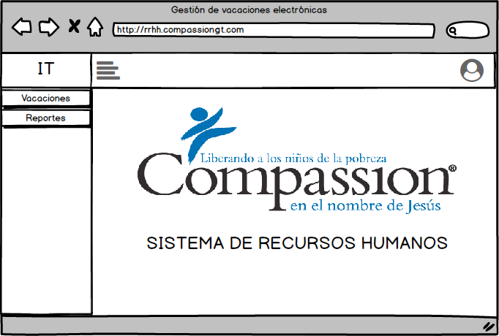

**REQUERIMIENTOS**

1. Obtener el número de días que se dispone para tomar de vacaciones
2. Solicitar vacaciones en una fecha determinada
3. Obtener reporte de fechas de vacaciones para un usuario.
4. Autorizar vacaciones

**CASOS DE USO**

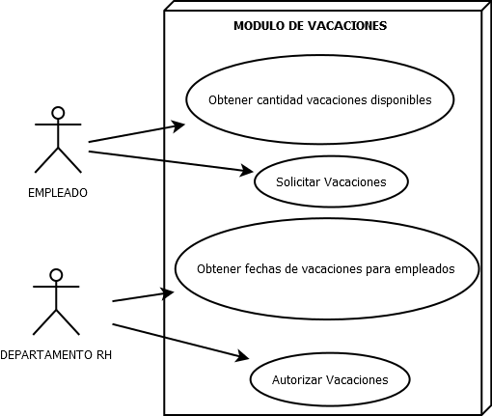

**DOCUMENTACION CASOS DE USO**

|  |  |
| --- | --- |
| **Objetivo** | Obtener cantidad vacaciones disponibles |
| **Actor** | Empleado |
| **Escenario** | * Establecer el empleado del que se desea obtener la cantidad de días de vacaciones disponibles. * Obtener la cantidad de días laborados de un empleado en el año actual o desde que inicio labores. * Multiplicarlos por el número de días de vacaciones por mes. |
| **Prototipos** | |
|  | |

|  |  |
| --- | --- |
| **Objetivo** | Solicitar Vacaciones |
| **Actor** | Empleado |
| **Escenario** | * Establecer fecha de inicio para vacaciones * Establecer fecha final de vacaciones * Agregar comentario a solicitud de vacaciones |
| **Prototipos** | |
|  | |

|  |  |
| --- | --- |
| **Objetivo** | Obtener vacaciones por empleado |
| **Actor** | RRHH |
| **Escenario** | * Establecer código de empleado del que se desea ver fechas de vacaciones. |
| **Prototipos** | |
|  | |

|  |  |
| --- | --- |
| **Objetivo** | Autorizar o denegar vacaciones |
| **Actor** | Empleado |
| **Escenario** | * Obtener el listado de solicitudes de vacaciones * Seleccionar la solicitud del empleado al que se le dará tramite. * Autorizar o denegar solicitud. |
| **Prototipos** | |
|  | |